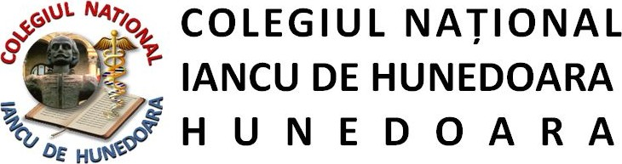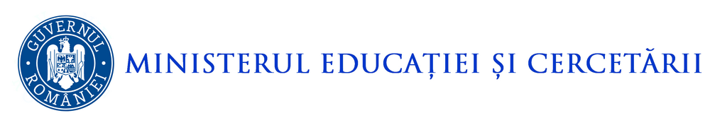
CALENDARUL ACTIVITĂȚILOR DIN CADRUL
STRATEGIEI NAȚIONALE DE ACȚIUNE COMUNITARĂ

Nr.crt. | Domeniul activității (social, civic, cultural-artistic, antreprenoriat, sportiv) | Propuneri de acțiuni/  activități concrete - titlul activității | Obiective specifice ale activităților | Strategii de realizare | Grupuri țintă  (beneficiari direcți/ indirecți) | Indicatori de evaluare | Responsabili | Dată/  Perioadă de desfășurare | Parteneri
1 | Cultural- artistic | Primiți cu colindul? | Implicarea voluntarilor și dezvoltarea spiritului de acțiune comunitară  Iniţierea voluntarilor în desfășurarea unor activități culturale | Organizarea unui cor, învățarea de colinde | Beneficiari direcți: persoanele vârstnice din centru  Indirecți: personalul centrului, aparținătorii, voluntarii; | Păstrarea valorilor și protejarea patrimoniului cultural, a tradițiilor și obiceiurilor românești | Coordonatorul SNAC, profesorul de muzică, diriginții | Decembrie 2021 | Unitatea de asistență medico-socială „Părintele Arsenie Boca” Hunedoara
2 | Cultural-artistic | Un mărțisor pentru tine... | Implicarea voluntarilor în dezvoltarea spiritului de acțiune comunitară | Antrenarea elevilor și părinților voluntari în vederea organizării unor ateliere de confecționat mărțișoare | Beneficiari direcți: persoanele vărstnice; | Manifestarea dorinței de a se implica în activități de voluntariat | Coordonatorul SNAC, părinții, cadrele didactice | Martie 2022
3 | Sportiv | Și eu pot! | Integrarea, socializare, dezvoltarea personală, menținerea sănătății  Dezvoltarea spiritului de echipă | Activități și concursuri sportive benefice copiilor și părinților acestora | Beneficiari direcți: copii cu dezabilități  Indirecți: familiile din comunitate, voluntarii | Întâlniri care care participă elevi și cadre didactice, diseminarea rezultatelor | Coordonatorul SNAC, catedra de educație fizică și sport; | Martie-aprilie 2022 | Școala Generală nr.5, Centrul de Pedagogie curative Hunedoara
4 | Social | Ofer cu drag… | Sensibilizarea cu privire la situaţia dificilă în care se află persoanele afectate de lipsa de alimente | Colectarea și donarea de alimente neperisabile | Beneficiari direcți: copiii proveniți din familii din medii/ categoriile vulnerabile  Beneficiari indirecti: familiile din comunitate | Cresterea interesului pentru activități de voluntariat; | Diriginții claselor V-XII  Profesorii pentru învățământul preșcolar și primar | Aprilie 2022 | Școala Generală nr 5 Hunedoara  Unitatea de asistență medico-socială „Părintele Arsenie Boca” Hunedoara

Director: prof. Cîrstea Nicolae Coordonator SNAC: prof Vîtcă Loredana

